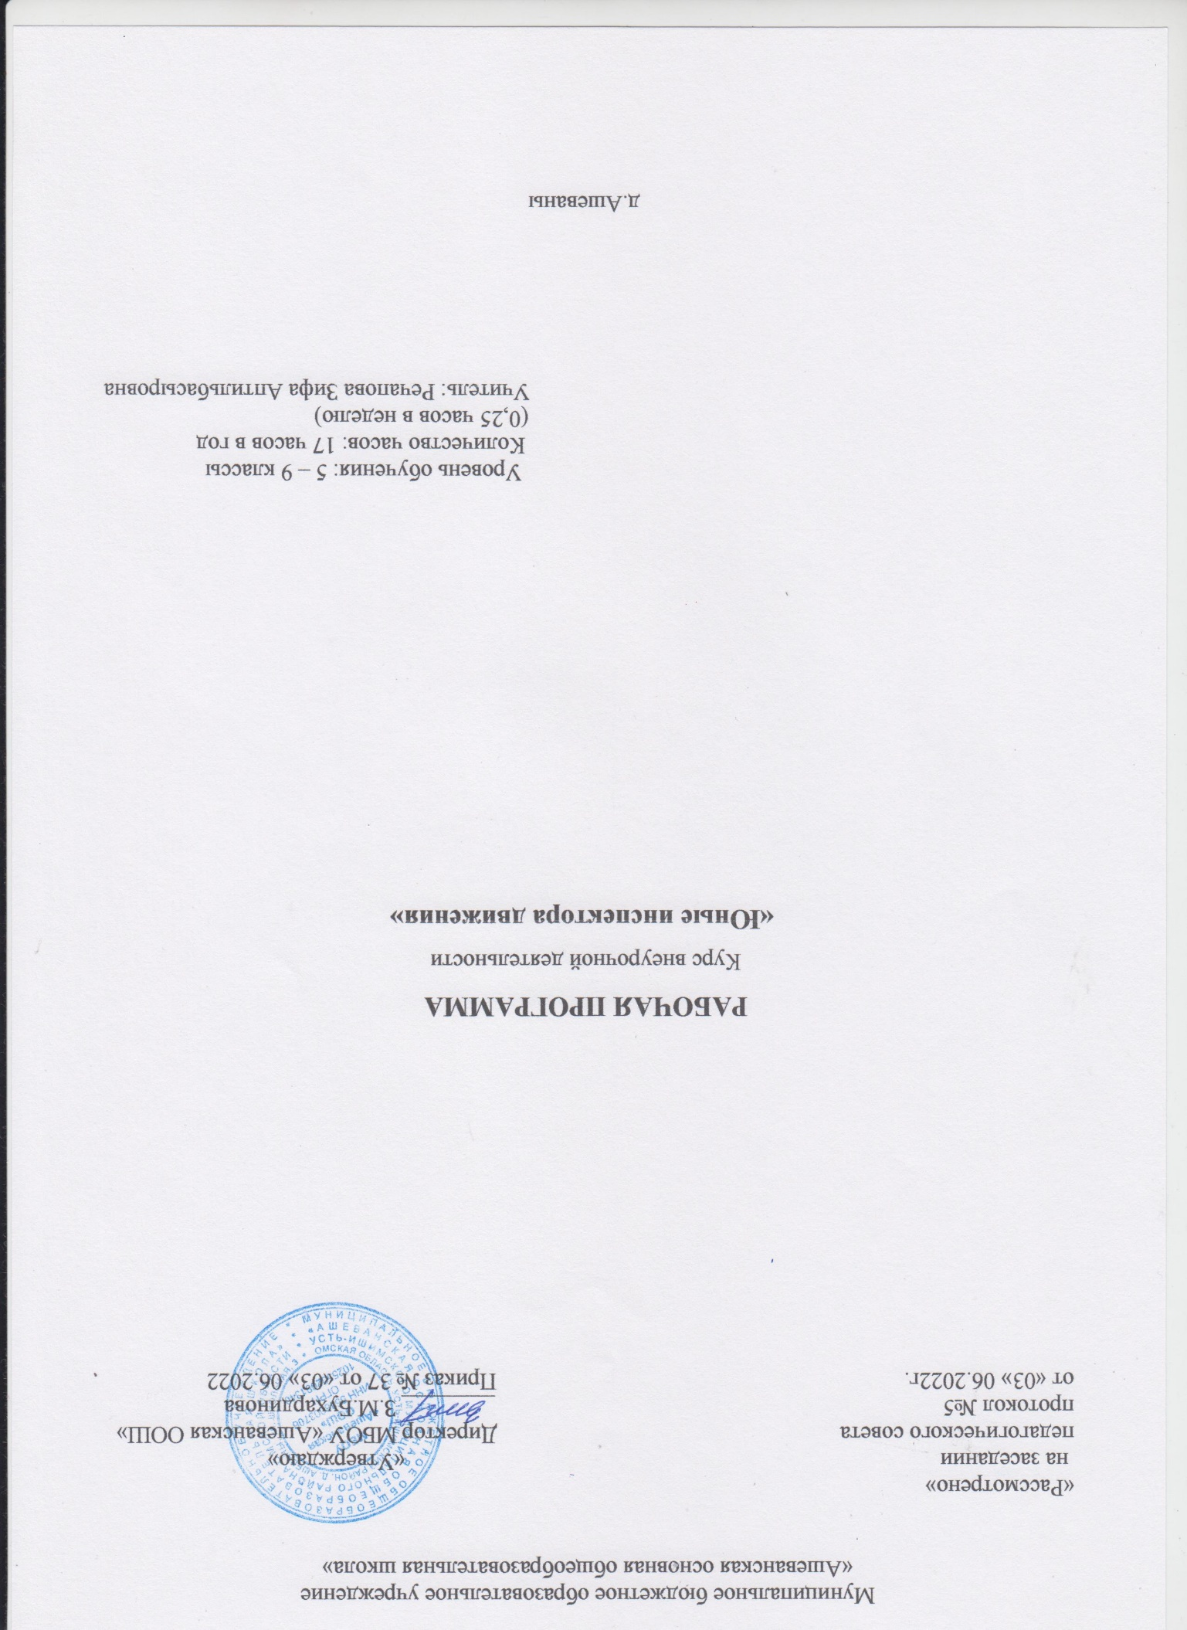

Пояснительная записка

Программа кружка «Юные инспектора движения» (ЮИД) в 5-9 классах разработана в рамках Федерального закона «О безопасности дорожного движения», закона Российской Федерации «О безопасности», «Правил безопасного поведения учащихся на улицах и дорогах».
Данная программа направлена на формирование у детей и подростков культуры поведения на дорогах, гражданской ответственности и правового самосознания, отношения к своей жизни и к жизни окружающих как к ценности, а также к активной адаптации во всевозрастающем процессе автомобилизации страны. Программа позволяет сформировать совокупность устойчивых форм поведения на дорогах, в общественном транспорте, в случаях чрезвычайных ситуаций, а также умения и навыки пропагандисткой работы.
Проблема безопасности дорожного движения имеет разные аспекты. Главным из них всегда будет сохранение человеческой жизни, особенно жизни детей и подростков. Поэтому школа первой должна поддержать идею общественного движения «Юные инспекторы дорожного движения», целью которого является объединение детей и взрослых, заинтересованных в снижении дорожно-транспортного травматизма.
Особенность программы заключается в создании условий для формирования безопасного образовательного пространства при взаимодействии с сотрудниками ГИБДД. Реализация программы рассчитана на один год. Отряд ЮИД состоит из учащихся 5-9 классов.
Работа проводится в форме теоретических и практических занятий. Содержание занятий, объём и интенсивность нагрузок зависят от возраста и физического состояния здоровья обучающихся. Программа обучения построена по принципу от «простого к сложному» и углубления теоретических знаний и практических умений на каждом последующем этапе обучения.
Цель программы: создание условий для формирования у школьников устойчивых навыков безопасного поведения на улицах и дорогах

Задачи программы:
- Сформировать у обучающихся потребность в изучении правил дорожного движения и осознанное к ним отношение;
- Сформировать устойчивые навыки соблюдения и выполнения правил дорожного движения;
- Обучить способам оказания самопомощи и первой медицинской помощи;
- Повысить интерес школьников к велоспорту;
- Развивать у учащихся умение ориентироваться в дорожно-транспортной ситуации;
- Воспитывать чувство ответственности, культуры безопасного поведения на дорогах и улицах.
- Выработать у учащихся культуру поведения в транспорте и дорожную этику.

Развитие значимых для данной деятельности личностных качеств:
- самостоятельности в принятии правильных решений;
- убежденности и активности в пропаганде добросовестного выполнения правил дорожного движения, как необходимого элемента сохранения своей жизни;
- внимательности и вежливости во взаимоотношениях участников дорожного движения;
- здорового образ жизни и навыка самостоятельного физического совершенства.

Ожидаемый результат:
- Развитие и совершенствование навыков поведения на дороге, оказания первой доврачебной помощи;
- Формирование интереса к регулярным занятиям велоспортом, повышение спортивного мастерства;
- Формирование совокупности устойчивых форм поведения на дорогах, в общественном транспорте, в случаях чрезвычайных ситуаций;
- Формирование глубоких теоретических знаний правил дорожного движения;
- Формирование у детей желание вести работу по профилактике ДДТТ и навыков пропагандисткой работы;
- Сокращение детского дорожно-транспортного травматизма по вине детей и подростков.

Основные методы, используемые для реализации программы кружка:
Программа кружка «ЮИД» относится к социально-педагогической направленности: создаются условия для социальной практики ребенка в его реальной жизни, накопления нравственного и практического опыта.
Работа кружка «ЮИД» основывается на различных видах деятельности:
- Изучение правил дорожного движения и пропаганда их в классах;
- Встречи и беседы с инспектором ГИБДД;
- Встречи с медицинским работником, с целью изучения основ медицинских знаний и применения знаний на практике;
- Проведение практических занятий по вождению велосипеда;
- Участие в различных конкурсах по профилактике дорожно-транспортной безопасности;
- Проведение игр, конкурсов, соревнований в школе.
В работе кружка участвуют учащиеся 5-9 классов. Создается актив детей для оказания помощи изучения ПДД во всех классах начального и среднего звена через агитацию, пропаганду, конкурсы, игры, соревнования.
Занятия проводятся 1 раз в месяц по 1 часу (9 часов в год)
Учащиеся должны:
знать:
- правила дорожного движения, нормативные документы об ответственности за нарушение ПДД;
- серии дорожных знаков и их представителей;
- способы оказания первой медицинской помощи;
- техническое устройство велосипеда.
уметь:
- работать с правилами дорожного движения, выделять нужную информацию;
- работать по билетам, предложенным газетой «Добрая дорога детства»;
- читать информацию по дорожным знакам; оценивать дорожную ситуацию;
- оказывать первую медицинскую помощь пострадавшему;
- пользоваться общественным транспортом;
- управлять велосипедом.
иметь навыки:
- дисциплины, осторожности, безопасного движения как пешехода, пассажира, велосипедиста;
- взаимной поддержки и выручки в совместной деятельности;
- участия в конкурсах, соревнованиях.
- активной жизненной позиции образцового участника дорожного движения.

Состав ПДД

№ п/п | Фамилия Имя | Класс | Дата рождения | Домашний адрес
1 | Ахмадеева Разалия | 9 | 30.08.2006 | д.Ашеваны ул.Колхозная
2 | Исламова Фирая | 9 | 01.11.2006 | д.Ашеваны ул.Лесная
3 | Казанцева Виктория | 9 | 30.09.2005 | д.Ашеваны ул.Кирпичный завод
4 | Алеева Камилла | 8 | 06.04.2007 | д.Ашеваны ул.Кирпичный завод
5 | Фахрутдинов Ильнар | 8 | 21.03.2007 | д.Ашеваны  ул.Новая
6 | Ахмадеева Дамира | 7 | 05.01.2009 | д.Ашеваны ул.Колхозная
7 | Ибрагимова Разалина | 7 | 08.04.2008 | д.Ашеваны ул.Колхозная
8 | Казанцева Марина | 7 | 04.05.2007 | д.Ашеваны ул.Кирпичный завод
9 | Амингаева Разалия | 6 | 05.06.2009 | д.Ашеваны ул.Колхозная
10 | Давлетова Элиза | 6 | 23.07..2009 | д.Тюрметяки ул.Нагорная
11 | Ибрагимова Зарина | 6 | 06.07.2009 | д.Ашеваны ул.Колхозная
12 | Фахрутдинова Арина | 6 | 14.04.2009 | д.Ашеваны  ул.Новая

Содержание программы
9 часов (1 час в месяц)
ЗАНЯТИЕ №1 (Сентябрь)
Положение об отрядах юных инспекторов движения Определение структуры отряда. Выборы командира отряда, его заместителя, командиров групп.
Проведение праздника «Посвящение первоклассников в пешеходы». Беседа по правилам.
ЗАНЯТИЕ №2 (Октябрь)
Проблемы безопасности движения. Правила дорожного движения в нашей стране.
Дорожные знаки. Элементы улиц и дорог. Перекрёсток. Дорожная разметка.
ЗАНЯТИЕ №3 (Ноябрь)
Правила дорожного движения. Общие положения. Обязанности водителей и пешеходов за нарушения ПДД.
ЗАНЯТИЕ №4 (Декабрь)
Правила дорожного движения для велосипедистов. Фигурное вождение велосипеда.
ЗАНЯТИЕ №5 (Январь)
Соревнования на лучшего знатока Правил дорожного движения
ЗАНЯТИЕ №6 (Февраль)
История ГАИ-ГИБДД. «На страже безопасности движения». Роль отрядов ЮИД в предупреждении детского дорожно-транспортного травматизма.
Провести встречу с работниками ГИБДД.
ЗАНЯТИЕ №7 (Март)
Практическое занятие по оказанию доврачебной помощи. Встреча с медицинским работником. (Перевязка, наложение жгута и т.д.)
ЗАНЯТИЕ № 8 (Апрель)
Игра «Пешеходы и водители»
ЗАНЯТИЕ №13 (Май)
Номерные, опознавательные и предупредительные знаки, надписи и обозначения.
Провести в младших классах утренник «Светофор - твой друг».

Планирование работы отряда ЮИД.

№ п/п | Разделы и темы | Дата
1 | Праздник «Посвящение первоклассников в пешеходы». Беседа по правилам | Сентябрь
2 | ПДД. Дорожные знаки. Элементы улиц и дорог. Перекрёсток. Дорожная разметка. | Октябрь
3 | ПДД для пешеходов. Права и обязанности граждан за нарушение ПДД. | Ноябрь
4 | ПДД для велосипедистов. Фигурное вождение велосипеда. | Декабрь
5 | Соревнования на лучшего знатока Правил дорожного движения. | Январь
6 | История ГАИ – ГИБДД. «На страже безопасности движения». Встреча с инспектором ГИБДД. | Февраль
7 | Практическое занятие по оказанию доврачебной помощи. Встреча с медицинским работником. | Март
8 | Игра «Пешеходы и водители» | Апрель
9 | Утренник «Светофор – твой друг» | Май

